De Vakantiequiz 2

- Hoe heette Maastricht in de Romeinse tijd?
- Herculaneum
- Mosa Trajectum
- Pallas Athene
- Masum Strictus
- Wat is de juiste aanspreekvorm voor Prinses Laurentien?
- Edelachtbare
- Koninklijke hoogheid
- Hare majesteit
- Prinselijke eminentie
- Hooggeboren Vrouwe

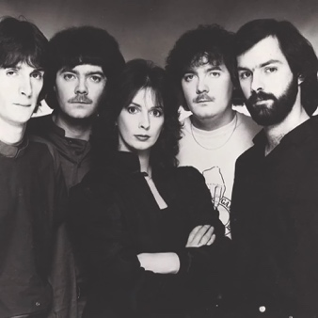
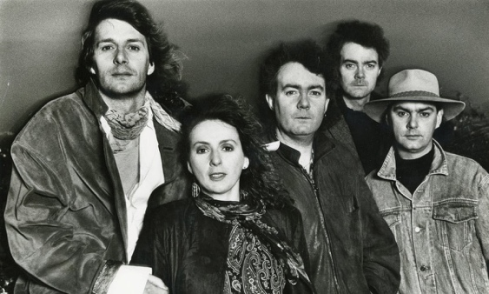
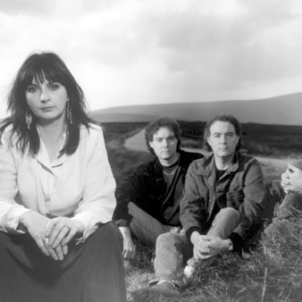
- Verbind de foto met de band die we zien:

Jefferson Airplane
Fleetwood Mac
Clannad
Pentangle

- Kruis de uitspraken aan die waar zijn over de oorlog tussen Nederland en de Scilly- eilanden
- De oorlog duurde 335 jaar
- Nederland bombardeerde de eilanden tot zes keer toe
- Er is nooit een schot gelost
- Er vielen meer dan 5000 slachtoffers, vooral door uithongering van de bevolking door de Nederlandse soldaten
- Nederlandse toeristen worden nog altijd uitgekotst door de bewoners. In 2013 werd enkele Nederlanders zelfs de toegang tot het eiland geweigerd
- De oorlog vond plaats in de boeken van Paul van der Meulen, niet in het echt
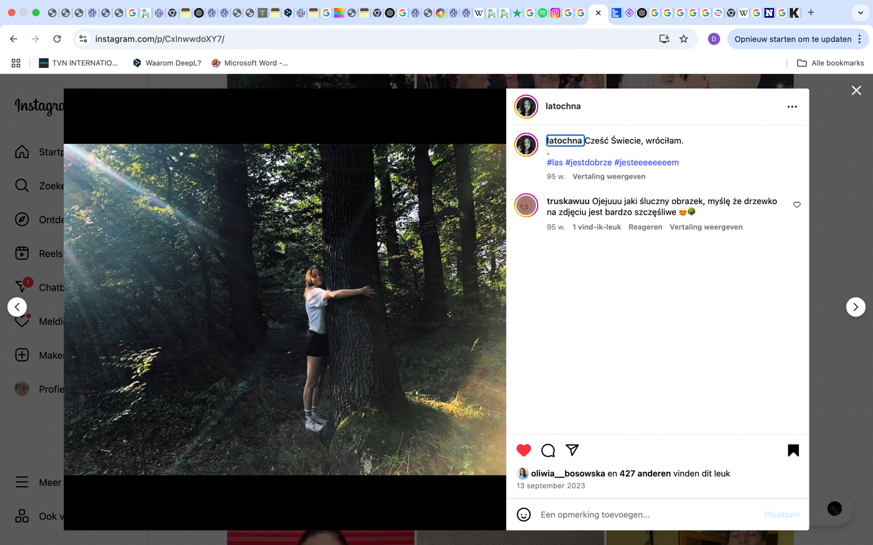
- Welke trieste situatie toont dit beeld?
- Een meisje klampt zich vast aan een van de vele bomen
die gekapt zal worden op de Veluwe deze maand
- Julia Latosinska hielt een boomfeestje. Er kwam niemand.
Behalve zij, en de boom
- Julia schiet op haar broer Rocco die met zijn zusje Sonya op
zijn rug loopt
- De wegwijzer bij de zevensprong heeft nog maar eén arm

- Wat zien we op onderstaande foto’s?
- De beruchte BBQ van Marco Borsato met al zijn deelnemers van The Voice
- Eten dat massaal wordt uitgedeeld aan slachtoffers van orkaan José
- De BBQ in Minas (Uruguay) waar meer dan 16000 kilo vlees op de BBQ gaat
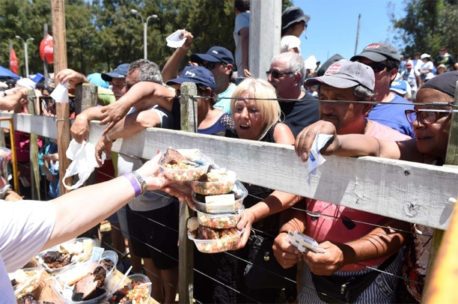
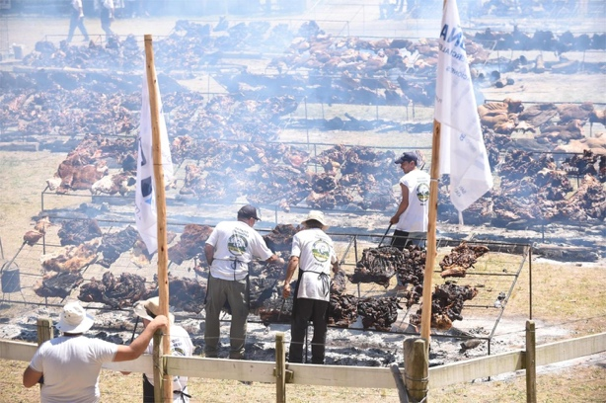
- Maaltijden die door de Verenigde Naties worden uitgedeeld aan de door de Nederlandse soldaten uitgehongerde slachtoffers van de oorlog op Scilly (vraag 4)

- Wie is geen bekende Julius?
- Julius Caesar
- Julius Jaspers
- Julius Terpstra
- Julius Schmaal

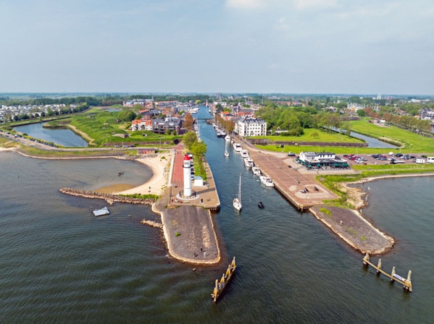

- Welke situatie bedoelen we hiermee?
- Sandra van Nieuwland woont met haar twee honden
in een kasteel in Hellevoetsluis
- Sandra van Nieuwland haar hondjes zijn omgekomen
bij een ongeluk in Hellevoetsluis
- Sandra van Nieuwland gaat optreden in Twee
Hondjes in Hellevoetsluis
- Welk fenomeen vonden we tot 2005 alleen in Katwijk, Scheveningen en Hoek van Holland?
- Meeuwenoverlast
- Strandbibliotheek
- Naaktstrand
- Vrouwen die alleen mochten zwemmen als hun echtgenoot schriftelijke toestemming gaf. Daarnaast kregen badgasten uit andere delen van Nederland bij aankomst een folder mee over zedelijkheid en gehoorzaamheid en stonden er borden die officieel waarschuwden voor “de morele schade van badkleding”

- Welke muntbewering waar?
- Volendam heeft tot 2002 een eigen lokale munt gehad: het Voldamertje. Deze werd vooral uitgegeven door de lokale middenstand
- De maandinflatie in Hongarije was ooit ongeveer 41,9 quadriljoen procent. De Hongaarse pengő werd toen zo waardeloos dat men een nieuwe munteenheid (de forint) moest uitgeven voor vierhonderd octiljoen pengő (dat is een 4 met 29 nullen!)
- In Polen betalen ze met de euro
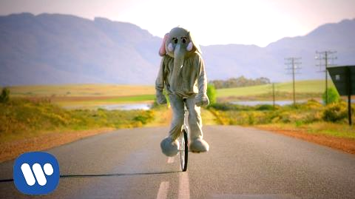
- Wat bewijst dit beeld?
- Er is een olifant ontsnapt uit Dierenpark Amersfoort
- Chris Martin is een multitalent
- We moeten op zoek naar ons eigen paradijs
- AI is levensgevaarlijk voor onze toekomst
- Het Cirque du Soleil gebruikt nog altijd olifanten in hun shows
- Waarom wordt er weleens gezegd dat de bestorming van de Bastille ook in Nederland heeft plaatsgevonden?
- De Franse revolutie had impact in het volledige Franse Rijk, waaronder dus Nederland dat daar destijds deel van uitmaakte
- In 2010 bestormden ruim 2500 actievoerders de gevangenis in Vught en poogden deze zelfs op te blazen
- In 2017 was de band Bastille voor een concert in Nederland. Echter gaven ze ook een onverwacht optreden op de Dam. Er kwamen honderden panische fans op af en de band kreeg de menigte niet onder controle. Zanger Dan Smith werd aan zijn haren getrokken en enkele fans probeerden zelfs zijn shirt uit te trekken
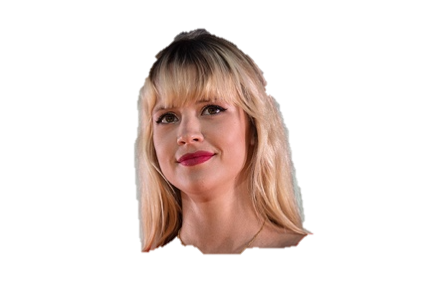
- Omdat Nederlandse patriotten hun ‘eigen Bastille’ aanvielen zodra ze hoorden van de bestorming. Dit leidde uiteindelijk tot de opkomst van de Bataafse Republiek

- De Belgische zangeres Angele is gesurexiteerd?
- Waar
- Niet waar

- Hoeveel gevangenen waren er eigenlijk aanwezig in de Bastille ten tijde van de bestorming?
- Slechts zeven: vier vervalsers, twee 'geestelijk gestoorden' en een deviante aristocraat. De ‘verovering’ van de gevangenis is dus vooral symbolisch
- Zo’n 250 levensgevaarlijke gevangenen en die kwamen dus allemaal vrij, het zal lekker veilig geweest zijn op straat
- 38.000 - Er wordt weleens gezegd dat half Parijs daar opgesloten zat. Dat komt omdat er al langere tijd spanningen waren en ieder met revolutionaire ideeën werd opgesloten
- Nul, sterker nog het hele gebouw stond al jaren leeg. Historici hebben de Bastille-mythe als heroïsch feit dus zwaar opgeblazen

- Waarom zie je in sommige Friese dorpen huisnummers met een '½' erachter?
- Veel schuren hebben in Friesland ook een huisnummer namelijk dezelfde als die van het huis maar dan met een half erachter
- Die geeft aan dat er een buitenlands (denk aan Marokkaans, Turks) gezin in het huis woont. Volgens de Friese wetgeving tellen zij namelijk niet volledig mee
- Door de woningnood wordt er soms besloten om een huis tussen twee andere losstaande huizen te bouwen. Men wilde echter de nummers niet aanpassen
- Die is voor de ‘halfbloedjes’, ofwel mensen die niet volledig Fries zijn of die geen Fries spreken. Deze mensen worden nog altijd niet geaccepteerd en de postbodes lopen vaak met een grote boog om de woningen heen

- Hoeveel kostte een verblijf van 7 nachten in een 4 persoons luxe appartement in Landal Resort Walensee (Zwitserland) in de krokusvakantie van 2012?
- 2072 euro
- 1480 euro
- 3439 euro
- 45 euro als u de vraag goed gelezen heeft

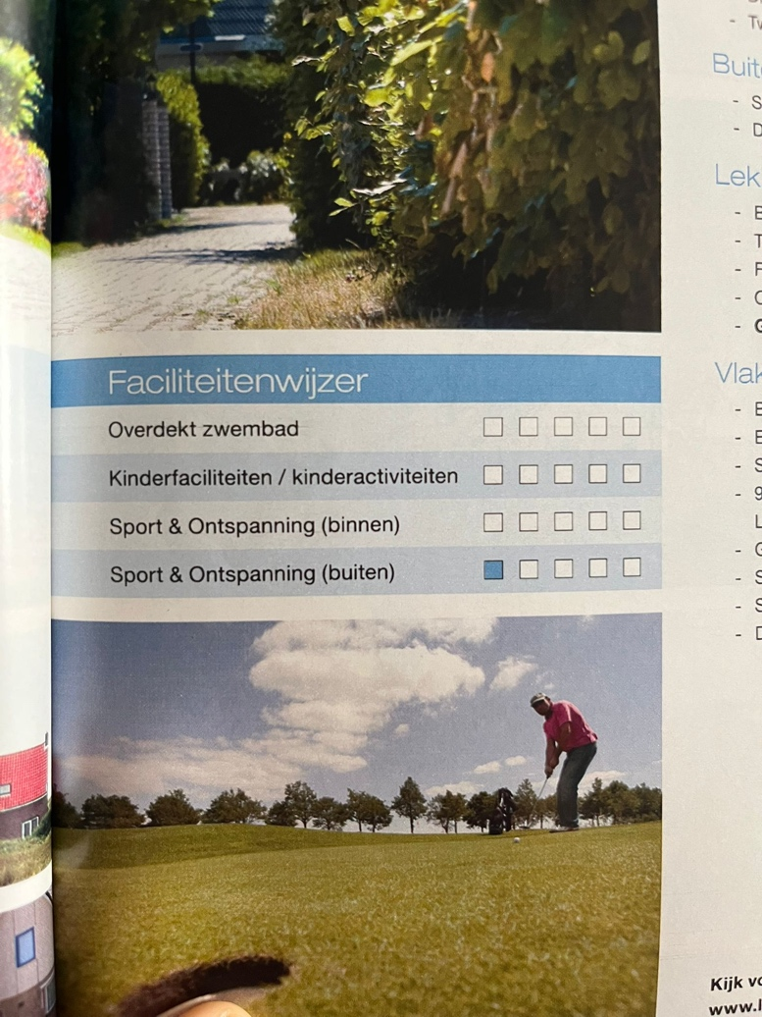
- Hier zien wij de faciliteitenwijzer van Landal Vogelmient. Waarom kiezen toch veel mensen voor dit vakantiepark?
- Het park ligt op nog geen 2 minuten lopen van
station Kruiningen-Yerseke
- Het subtropische zwemparadijs
- Gasten kunnen gebruikmaken van het
restaurant van Landal Sluftervallei (ca. 13 km)
- De extreem luxe villa’s uitgerust met onder andere stoomcabine, zonnebank, sauna en senseo koffiezetapparaat

- Waarom hangt er geen witte vlag boven de deur van zangeres Dido?

- Omdat ze tegenwoordig liever een regenboogvlag hangt
nadat haar zoon haar vertelde van zijn homoseksuele conditie
- Ze is niet bepaald voor de vrede. Dit komt waarschijnlijk omdat
ze uit een familie komt van militairen, zo vocht haar opa mee
met de Duitsers in de Tweede Wereldoorlog en vechten haar
beide zoons momenteel in het Israëlische leger
- Ze is verliefd en dat zal ze altijd zijn



- Waarom werd een duet tussen Lesley Roy en Duncan Laurence, wat Latitude of the heart zou gaan heten, in 2021 afgeblazen?
- Lesley werd op 18 mei 2021 geëlimineerd in Rotterdam
- Duncan zat het grootste deel van 2021 opgesloten in
een penitentiaire inrichting
- Lesley kwam er vlak voor de opnames achter dat Opa
Laurence Lesley’s voorouders had uitgemoord tijdens de beruchte Scilly oorlog
- Omdat de enorme drempel voor de studio van Laurence te hoog was voor de rolstoel van Roy

- Tijd om even te ontspannen. Hier komt een rustgevend verhaal over Angela Schijf. Lees het rustig hardop voor en kom even tot rust.
Angela Schijf loopt op blote voeten door het zachte mos van een stil dennenbos. Een merel fluit driemaal achter elkaar: tjilp, tjilp, tjilp. Ze ademt diep in — de geur van dennennaalden. In haar hand wiegt een porseleinen kopje met kamillethee. De wind fluistert door de bomen: sshhh... we hebben tijd. Ze gaat in kleermakerszit op het gras zitten. De zon verwarmt haar gezicht. Ze glimlacht en luistert naar het geruis van de bladeren: sshhh...
🌬️ Adem in terwijl het geluid omhoog zwelt: sshhhHHH… ⏸️ Houd vast, terwijl Angela haar ogen sluit. 🌬️ Adem uit met de wind die langs haar wangen glijdt ffffuuuuhhhh…
Alles komt goed.


- Waarom is er enorm veel kritiek gekomen op het verjaardagsfeest van Jeroen van Inkel die afgelopen week zijn 64ste verjaardag vierde?
- Van Inkel nam zijn gasten mee voor een high tea in Buckingham Palace
- Voor zijn gasten zou Van Inkel specifiek op zoek zijn geweest naar "blonde vrouwen met een zeer specifieke borstomvang" en het gebruik van mobiele telefoons was verboden. Potentiële gasten moesten bovendien een "sollicitatiegesprek" ondergaan, inclusief het sturen van foto's en informatie over hun gezinssituatie. Daarnaast had hij lilliputters ingehuurd voor vermaak
- Traditiegetrouw werd er in heel Nederland stilgestaan bij de verjaardag van de dj. Dit jaar waren de festiviteiten iets soberder dan gepland
- Op een privé-eiland genoten van Inkel en zijn intieme gastenlijst van 50 van dansen, zwemmen en kajakken

- Wat is geen meloen?
- Honingmeloen
- Charentais
- Piel de Sapo
- Kaki
- Waikiki

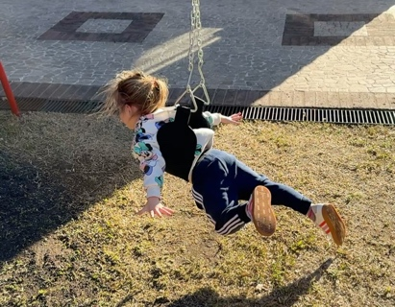
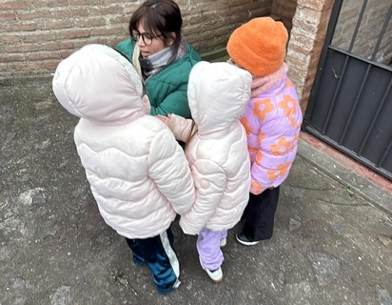
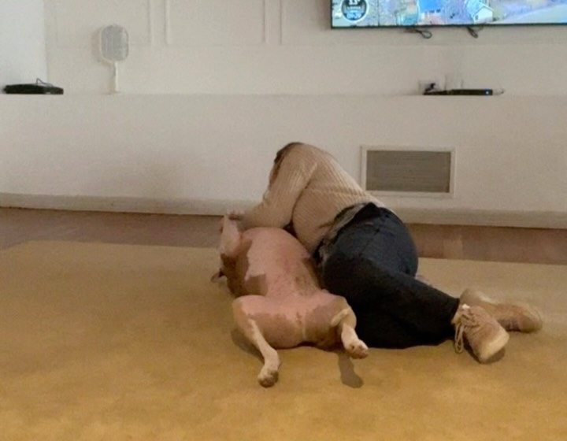
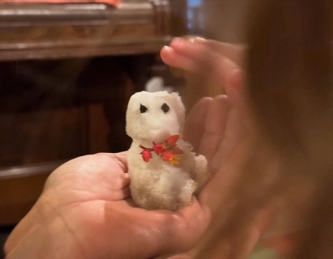
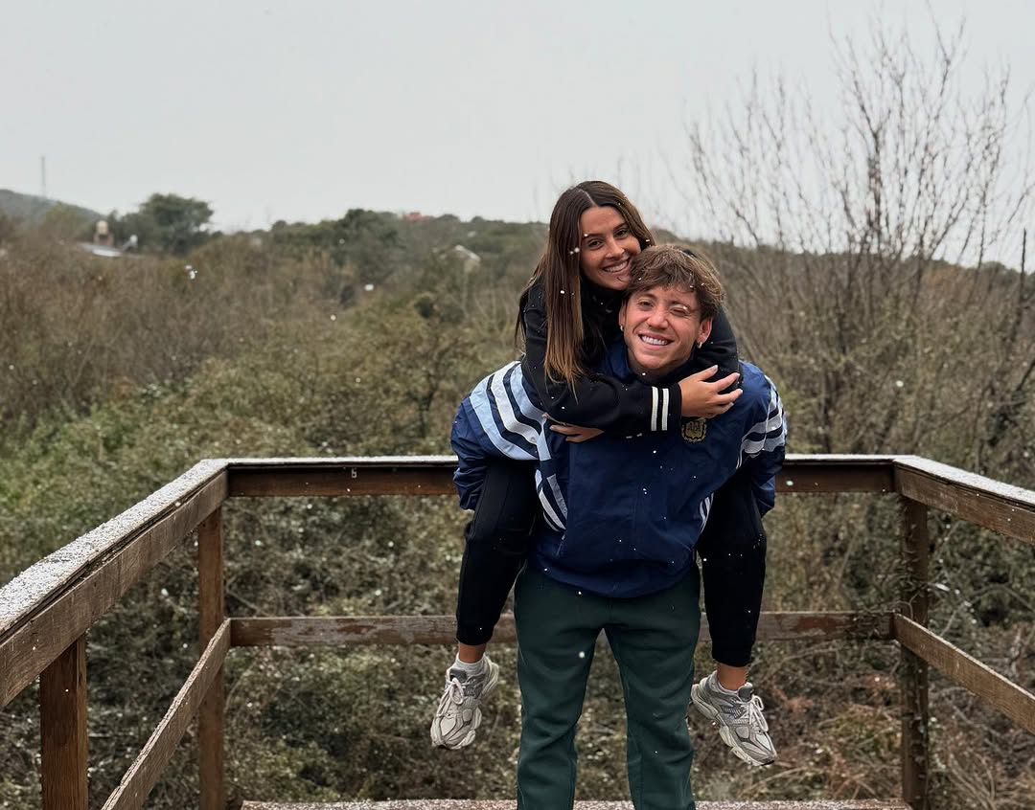
- Welk van deze beelden was bewijs in een rechtszaak?

- Terug in 2014 overwoog Nick Schilder te verhuizen wegens ‘ernstige bedreigingen’ totdat bleek dat goede vriend en manager Kees Tol voor de grap deze teksten had laten plaatsen. Welke Latijnse tekst stond er op Nicks deur gekalkt in rode inkt?
- Haec nubes non cito transibit (‘Deze wolk drijft niet snel voorbij’)
- Cave, Nicolae, haec gravis minae est (‘Pas op, Nick, dit is een ernstige bedreiging’)
- Venabimus te, inveniemus te, et interficiemus te (‘We zullen je opjagen, we zullen je vinden en we zullen je vermoorden)
- Nicolaus et miseria - alter sine altero exsistere non potest (‘Nicolaas en miserie - het een kan niet zonder het ander)

- Van welke bn’er is dit de prachtige dochter?
- Caro Emerald
- Anouk
- Leontine Ruiters
- Caroline Tensen

- Waar praatte Yvon Jaspers over in een openhartig interview met Lilian Marijnissen?
- Als je teveel wortels eet gaan ze naar perzik smaken
- De vader van Nick en Simon

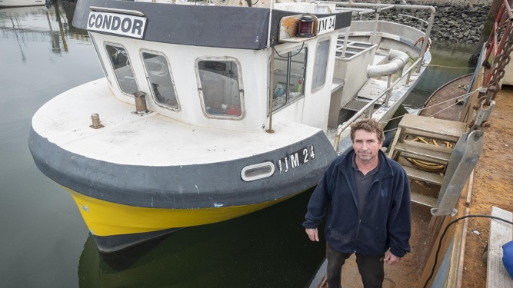
- Wat is de snelste weg tussen het Verenigd Koninkrijk en Ierland?
- Het vliegtuig van Londen (Heathrow) naar Dublin

- De ferry tussen Holyhead en Dublin Port
- Met de auto van Fishguard naar Rosslare via de onderzeese tunnel
- Een ritje betalen aan de Ierse Harry O’Connell die met zijn vissersbootje reizigers tegen een redelijke prijs de zeestraat tussen Mull of Kintyre en Torr Head overbrengt, waar de breedte maar 19 kilometer is

- Welk werkwoord bestaat er in het Engels voor als je in huis de wind keihard hoort loeien?
- The wind is vabling
- I can hear the wind tretacting throughout the whole house
- Even in the bathroom you can hear the wind pitchhiking
- Didn’t you hear the wind jarkling tonight?






- Wat was verreweg het meest beschamende moment van afgelopen week?

Robleis: Toronto
Michael: 🍌
Ruslana *is weer eens boos*
Rusher: Woe🕺
Aron *slaat vlieg weg*

- Wat gebeurde er in de uitzending van Chantal blijft slapen waarin Chantal bleef slapen in het huis van Tooske en Bastiaan Ragas (waarna het programma ook definitief stopte)?
- Chantal wilde een kijkje op zolder nemen t oen ze opeens door de vloer heen zakte en achter de muur vast kwam te zitten. De muur moest open gezaagd geworden
- Tijdens de uitzending liet Chantal een microfoon aanstaan en besprak de privézaken van het stel waardoor er enorme commotie ontstond
- Toen Chantal ’s avonds van de wc gebruik wilde maken, stapte ze met haar voet in de (volle) douche emmer van Bastiaan waardoor ze haar evenwicht verloor, uitgleed en haar been brak. Blijkbaar was hij vergeten zijn emmer terug op de douchestoel te zetten
- Chantal werd gearresteerd voor huisvredebreuk (ze was vergeten aan Tooske en Bastiaan te vertellen dat ze bleef slapen)

- Welk gebruik van de Belgen wordt door Nederlanders vaak niet begrepen?
- Op verjaardagen in België is er standaard een identificatieplicht
- Dat Belgen bloemsuiker op hun pannenkoeken doen
- In België is het heel normaal om buiten de was van de buren met een stok weg te halen als je zelf financieel wat krapper zit
- Bij een behaalde diploma, wordt de vlag met de rugzak aan de gevel gehangen.

- Roken op het strand is verboden?
- Wааr
- Niet waar

- Waar zou Simon Keizer de laatste tijd last van hebben?
- Hallucinaties – hij beeldt zich de hele tijd in dat Nick langs zijn keukenraam loopt
- Belangenconflicten – het is lastig dat Kees Tol nog manager is van Keizer en Schilder
- Paparazzi – hij gaat vermomd de straat op, omdat ze hem ‘overal zouden volgen’
- Honger - hij heeft zijn rekeningen betaald en helaas is er niet veel meer over

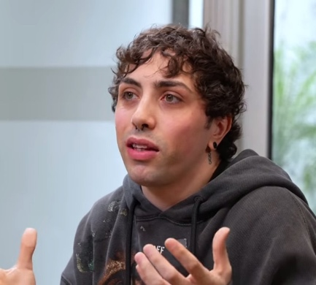
- Welke nobele daad gaat Rodrigo Carrera misschien uitvoeren?
- Hij gaat misschien zijn was buiten ophangen (voor de buren)
- Hij overweegt geld te doneren aan Biggetjes in nood
- Hij denkt na over een gulle donatie van water aan Afrika kinderen (2 flesjes voor 500 kinderen)
- Hij wil Simon Keizer een royale gift schenken (in de hoop dat hij weer eten op tafel kan zetten)

- Wat was echt heftig?
- De Britse herfst van 1987
- De Nederlandse Winter - toen het zo koud was dat het IJsselmeer volledig was dichtgevroren en je van Den Oever naar Molkwerum kon lopen
- De Belgische Lente - een serie opstanden en revoluties die in 2010 begonnen. Deze golf van onrust verspreidde zich over verschillende landen, met wisselende resultaten.
- De goocheltruc van Hans Klok die fout ging in de zomer van 2015

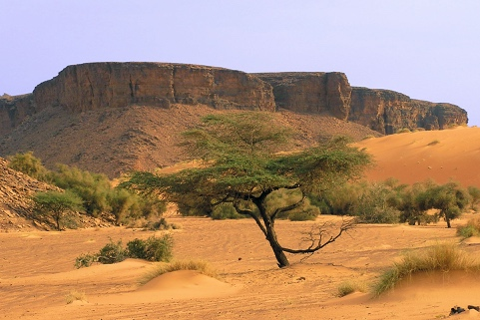
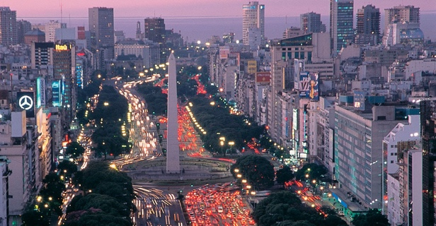
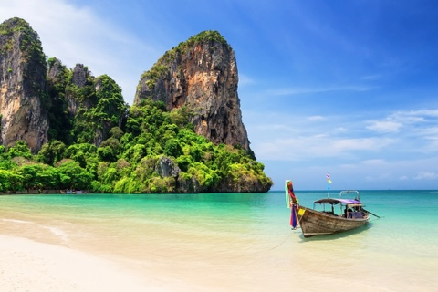
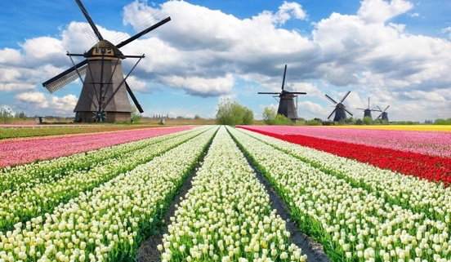
- Dit zijn Tato en Toni. Ze willen gaan trouwen. Waar mogen ze dit doen? In de bijlage van deze quiz vindt u 5 Tatotoni’s. Knip er zoveel uit als u nodig heeft en plak ze op de plekken waar zij mogen trouwen.
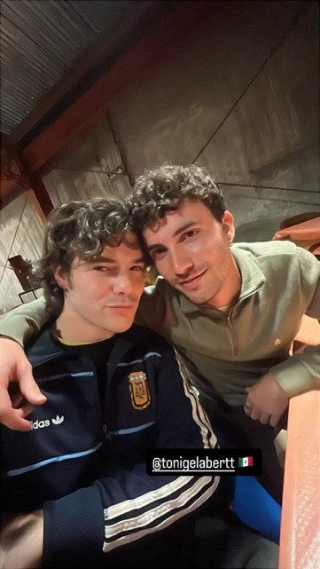

Nederland Argentinië Mauritanië Thailand
- Hoe wordt president Macron soms spottend genoemd?
- Macaron
- Macarena
- Macaroni
- Brigitte

- Waarom denken ze in het buitenland dat Robert ten Brink transfobisch is?
- Omdat hij transfobisch is
- Hij heeft een keer een koppel geweigerd voor All you need is love waarvan 1 van de 2 trans was
- Hij zei per ongeluk ‘I’m scared of the trans’ i.p.v. ‘I’m scared of the trance’
- Iemand bij All You Need Is Love vroeg of hij Basil en Fennel mocht meenemen. Robert zei nee, omdat hij dacht dat het kruiden waren, maar het bleken twee non-binaire vrienden



- Wie of wat zat er in de sportcar van Yulia Gavrilina?
- Yulia Gavrilina
- Twee aapjes in bikini


- Stel: Het is zomer 2025 en u heeft nog geen vakantie gepland staan. U besluit een weekendje weg te gaan naar een hoofdstad. Waar gaat u heen? (Denk goed na over uw keuze)
U pint zich er niet op vast

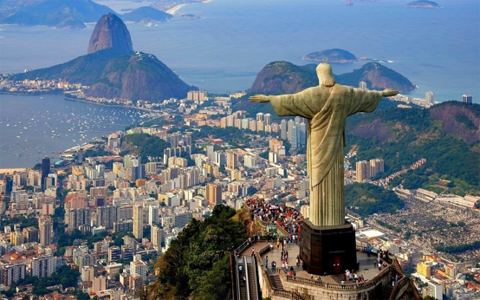
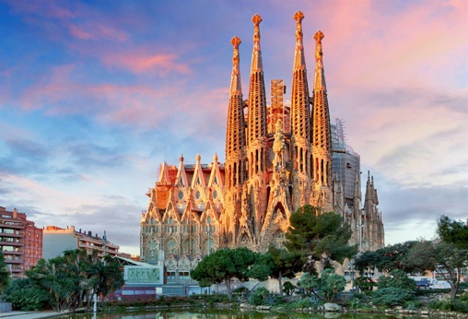
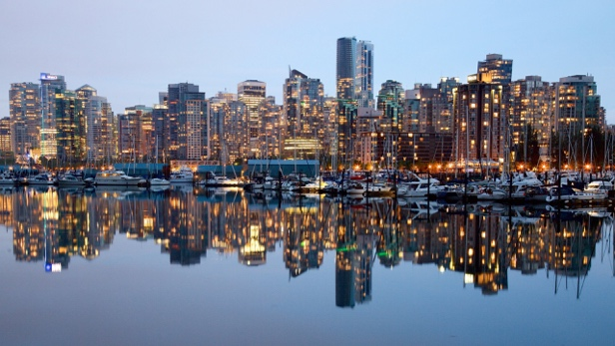

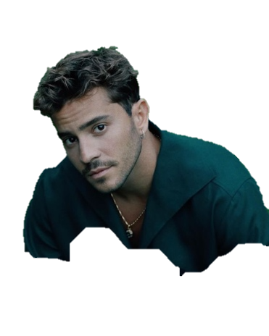


Barcelona, Spanje
Vancouver, Canada

Rio de Janeiro, Brazilië

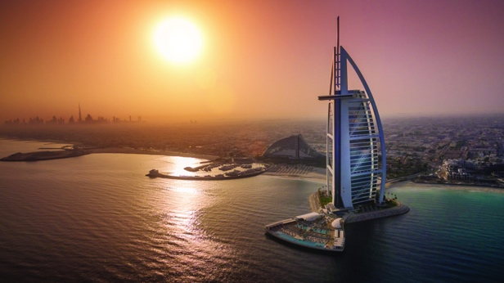
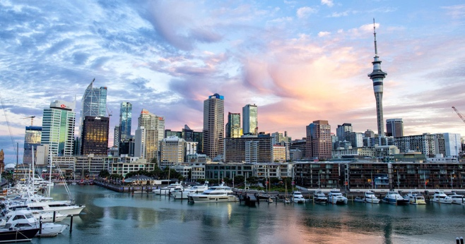
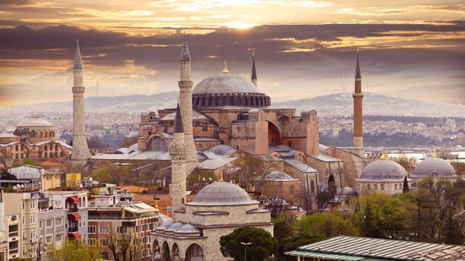

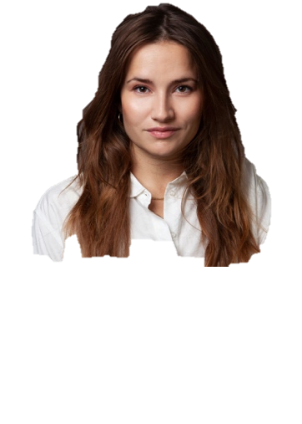


Auckland, Nieuw Zeeland
Istanbul, Turkije

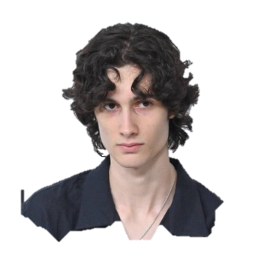

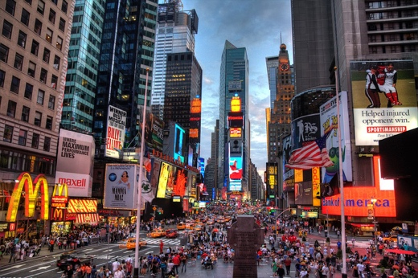
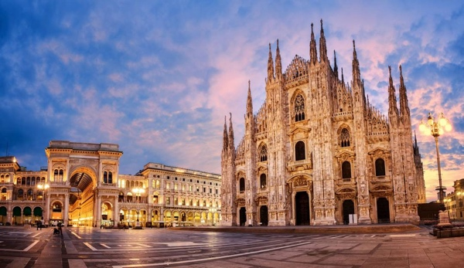

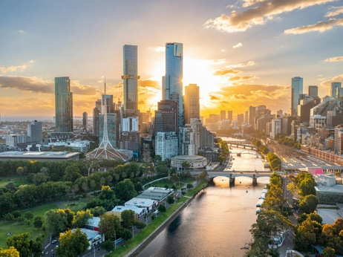
v
Milaan, Italië
New York, Verenigde Staten
Melbourne, Australië
Dubai, V.A.E.

